**التنبوء المالي BTEC المعلم :أيوب العجالين**

**التاريخ: / /**

**اسم الطالب:..................................................................................**

**يريد غابرييل فتح مشروع "بستنه "يقدم من خلاله خدمة البستنه وبيع منتجاتها ،ما يملكه غابرييل شاحنة نقل متوسطه**

**وما يحتاجه غابرييل لمشروع البستنة**

**-شراء معدات البستنه**

**- شراء جزازات العشب**

**-استئجار معدات أخرى لتنفيذ مهام اكبر**

**-استئجار ارض لتخزين المعدات اللازمة للمشروع**

**بالاعتماد على ما ذكر أعلاه**

**س اذكر أنواع التكاليف ومعناها وإعطاء مثال عليها لمشروع غابرييل؟**

|  |  |
| --- | --- |
| **نوع التكاليف في مشروع البستنه معناها او تعريفها** | **مثال على هذه التكاليف من مشروع البستنة** |
| **تكاليف بدء التشغيل ' معناها هو :** | **مثال عليها :** |
| **تكاليف التشغيل ' معناها هو :** | **مثال عليها :** |
| **التكاليف الثابتة ' معناها هو :** | **مثال عليها :** |
| **التكاليف المتغيرة ' معناها هو :** | **مثال عليها :** |

**اذكر ( مصادر ) الايرادات المحتملة لمشروع البستنة ؟ ( بحث جوجل / الكتاب / مصادر اخرى ) ؟ ..........................................................................................................**

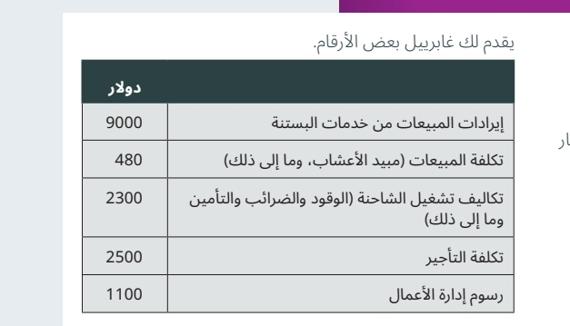**( الاطلاع على الجدول الخاص بمشروع غابرييل**

**🔴 المطلوب ١ : ( حسابات رياضية ) + تطبيق قانون و معادلات الربح**

**السؤال هنا : احسب كل من :**

**١_ اجمالي الربح :**

**٢_ صافي الربح :**

**🔴المطلوب ٢ :**

**السؤال : وضح الفرق بين كل من اجمالي الربح و صافي الربح :**

**أ _ اجمالي الربح ' يقصد به هو :**

**ب _ صافي الربح ' يقصد به هو :**

**🟢( تحليل ) +بيان اهمية**

**🟣المطلوب من الطالب بالتفصيل :**

**( حلل اهمية كل من " التكاليف و الايرادات و الارباح " لمساعدة غابرييل على فهم كيفية نجاح مشروع البستنة لديه :**

**طريقة الاجابة :**

**١_ كيف تساعد عملية ' تحليل التكاليف ' على نجاح مشروع البستنة ؟**

**الجواب من خلال :**

**٢_ كيف تساعد عملية ' تحليل الايرادات ' على نجاح مشروع البستنة ؟**

**الجواب من خلال :**

**٣_ كيف تساعد عملية ' تحليل الارباح ' على نجاح مشروع البستنة ؟**

**الجواب من خلال :**

**اكتب وقدم توصيات ل غابرييل ليقوم بفعلها ' حتي يغير التكاليف و الايرادات ' بطريقة تجعله يحقق ارباح عالية المستوى :**

**التوصيات المقدمة ل جبريل هي :**